Авторы-разработчики
Кокарева З.А. (уроки № 1; 5, 7) Шадрина Н.В. ( уроки №2, №3, №4, №6)
Проекты уроков.
Урок № 1.
Тема: «Человек-часть природы. Как устроен человеческий организм. Кожа – самый большой орган».
Цель: Организовать выявление учащимися особенностей строения тела человека, определение существенных признаков понятия «система органов», рассмотрение особенностей кожи как одного из систем органов.
Ход урока
Этап урока | Деятельность учителя | Деятельность учащихся
1.Вводно-мотивационный | Дает задание:  Назовите основные части тела человека, которые раскрывают внешнее строение человека.  Покажите на таблице.  Покажите на себе.  https://resh.edu.ru/subject/lesson/5565/start/155687/  Докажите, что человек-часть природы, посмотрев ролик на 1, 5 минуты | Называют, показывают.
 | У человека еще есть внутренние органы. Какие вы уже знаете?  Как вы можете сказать, что такое орган? | Называют сердце, легкие, желудок.  Читают текст на рабочем листе и находят определение
 | Предлагает задание на проверку знания функций органов.  Соедините название органа с функцией  Легкие Сердце Желудок Мышцы Кости Нервная система Кожа Дают опору телу Дышит Качает кровь Всеми управляет Переваривает пищу Помогают двигаться Защищает  Ставит проблемный вопрос:  Может ли человек бегать и прыгать только с помощью костей и мышц?  Учитель подводит к выводу, что все органы взаимосвязаны друг с другом | Соединят и проверяют по образцу  Рефлексируют, называют, где ошиблись.  Выявляют ловушку Функция «защищает» может быть присуща и костной системе.  Мнения разделяются. Читают текст.  Смотрят видеофрагмент.  Приходят к выводу, что чтобы бегать и прыгать, нужно, чтобы работали и другие органы.
Основной этап.  Определение понятия «система» и выявление взаимосвязи всех органов | Как вы думаете, сердце в одиночку качает кровь?  Кровь есть только в сердце?  Правильно, органы объединяются в системы органов.  Прочитайте текст назовите, какие существуют системы органов?  Прочтите определение понятия, что такое система, и попробуйте сказать, какие главные слова в этом определении. | Нет, да  Нет, есть в сосудах  Читают, называют.  Связаны друг с другом, органы, группы
Основной этап.  Самостоятельная работа по заполнению таблицы на основе прочтения текста и просмотра видеофрагмента. | Предлагает заполнить одну графу таблицу, которая есть в рабочем листе.  Обращает внимание, что эта таблица будет заполняться на протяжении 7 уроков. А сегодня мы заполним только ответы на два вопроса (?)  Предлагает посмотреть рисунок кожи, или показывает фрагмент видео.  https://resh.edu.ru/subject/lesson/3793/start/224428/ | Заполняют:  Система Что делает  Костная Дает опрору  Мышечная ?  Кожа ?  Смотрят и заполняют.  Или читают в паре и заполняют.
Рефлексия | Какую тему мы начали изучать?  Что такое система органов?  За что отвечает кожа? Какова ее функция?  Предлагает порассуждать на основе фраз…, которые надо закончить. | Отвечают на вопросы, Оценивают и рассуждают с помощью фраз «Я понял, что такое..»  Органы человека взаимосвязаны, потому что…  Мне еще трудно рассказать о..
Домашнее задание | Задает домашнее задание: знать названия систем органов и уметь рассказать, что такое система. | Записывают в дневники.

РАБОЧИЙ ЛИСТ К УРОКУ «Человек-часть природы. Как устроен человеческий организм. Кожа – самый большой орган».

Рассмотри рисунки. Ответь на задание учителя.
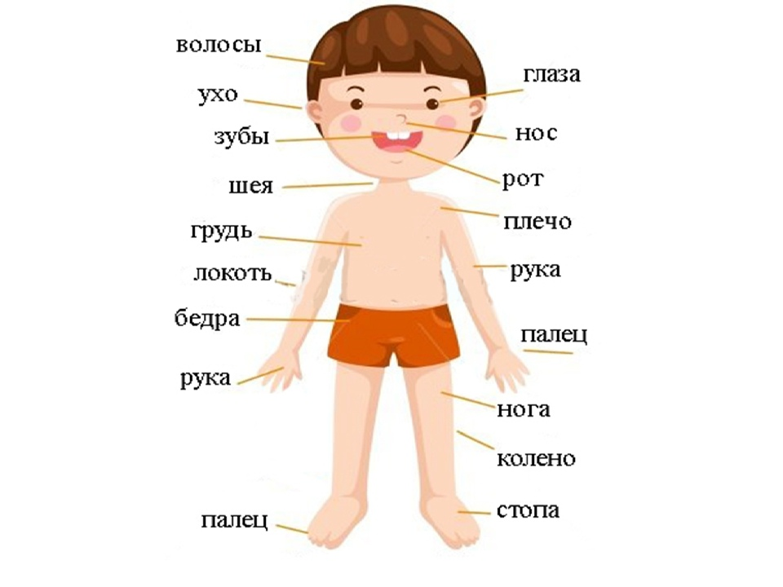

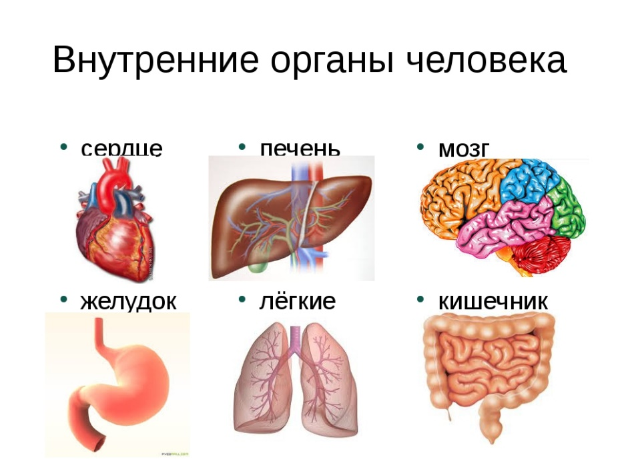

Прочитай текст.
У человека есть внешние части тела (голова, туловище, руки и т.д.). Назови их, используя рисунок вверху листа.
У человека есть и внутренние органы. Орган – это внутренняя честь тела человека. Органы взаимосвязаны между собой. Например, кости и мышцы работают вместе. Кости дают опору телу, а мышцы помогают двигаться. Мышцы прикреплены к костям.
Органы, которые выполняют сходные функции, составляют систему органов.
Система – группа связанных друг с другом органов, выполняющих общую работу в организме человека.
У человека есть система пищеварения, система кровообращения, система дыхания, система органов чувств, опорно-двигательная система и другие.
Кожа самый большой орган тела человека. Кожа защищает другие органы и помогает дышать, и выделять продукты жизнедеятельности (пот). Управляет всеми система и нервная система. Без нее не совершится никакая работа.
Вопрос: Каким словом можно заменить слово «функция»

Продолжи заполнять таблицу. Вместо знака? напиши функцию.
Система органов | Что делает? (функции)
Костная | Дает опору
Мышечная | ?
Кожа | ?

Урок № 2.
Тема: «Опорно-двигательная система человека»
Цель: Формировать представление об опорно-двигательной системе, её роли в жизнедеятельности человека.
Ход урока
Этапы урока | Деятельность учителя | Деятельность учащихся
Вводно-мотивационный | - Одному мудрецу задали вопрос: “Что для человека важнее – богатство или слава?”  -Как бы вы ответили на вопрос?  А вот он ответил: «Ни то, ни другое, а здоровье.» Здоровый нищий счастливее больного короля”  -Почему мудрец так сказал?  К сожалению, человек замечаем, что самое ценное для него – это здоровье, только когда у него здоровья уже нет...  Для того, чтобы быть здоровым, нужно знать свой организм и уметь его беречь. | Приветствие учителя, настраиваются на работу.  Высказывают свои мнения.
. | -Ребята, давайте с вами вспомним изученный ранее материал из раздела «Организм человека». Сейчас вы выполните работу на карточке.  1.Как поступают сигналы в головной мозг? Выбери правильный ответ.  - По крови  - По лимфе  - По нервам  2.Вычеркни названия тех органов, которые не относятся к нервной системе:  Головной мозг, череп, скелет, сердце, мышцы, спинной мозг, нервы, трахея.  3.Функция нервной системы:  - Образует наружные слои кожи;  - Управляет деятельностью всего организма;  - Образует кости скелета  -Поменяйтесь работами и оцените знания вашего соседа по плечу.  - Какая система управляет работой всего организма? | Учащиеся выполняют задания на карточках и проводят взаимопроверку по образцу на слайде  - Нервная система  объединяет все части организма в единое целое и руководит его работой.
 | «Моей знакомой маленькой девочке мама смастерила куклу: сшила ее из обрезков, набила мягким поролоном, на голове косички из пряжи, лицо тоже сделано как надо, глаза и нос – пуговички, рот из красного суконного лоскутка. Настоящая тряпичная кукла.  «Ну вот, теперь садись», - говорит ей девочка.  А сейчас попросим Милану (девочка из класса) посадить куклу и поставить ее на ноги. Ведь у нее так же, как и у нас есть ноги.  - Как вы думаете, почему кукла не может сесть и встать?  - Вы догадались, о какой системе мы сегодня будем говорить на уроке?  Попробуйте сформулировать тему нашего урока.  Во время нашего урока мы должны будем ответить на следующие вопросы:  1.Благодаря чему человек двигается?  2.Что нужно делать, чтобы движения давались легко? | Вставали, двигались.  Ребёнок демонстрирует мягкую куклу и пытается её поставить, посадить, но ничего не получается.  У нее нет скелета и мышц  Рассуждения учащихся.  Тема: опорно- двигательная система человека.  Цель: выяснить благодаря чему человек совершает движения.
Рефлексия | - Когда строители сооружают высотное здание, они первоначально строят каркас – клетку из стальных прутов.  Позднее к этому каркасу прикрепляют бетонные плиты – стены, потолок, пол.  На этом крепком стальном каркасе и держится весь дом.  - А как вы думаете, какая часть тела в нашем организме выполняет роль стального каркаса?  - Потрогайте свою голову, руки ноги. Что вы чувствуете под кожей? (Учитель демонстрирует на себе, а ученики прощупывают себя)  Демонстрация скелета.  -Что он из себя представляет? (Кости человека).  -Как вы думаете, что заставляет кости двигаться?  (Двигаться кости заставляют мышцы, а сигнал мышцам даёт мозг.)  Верно, мышцы главные силачи. Всего в теле человека 650 скелетных мышц, которые прикрепляются к костям.  -Как же работают мышцы?  При ходьбе человек использует 200 мышц.  Самая сильная мышца - это наш язык. Мы совершаем работу языком и даже не задумываемся о том, как это происходит.  Ребята, а что нужно делать, чтобы укреплять мышцы.  -Вернёмся к первому вопросу , который мы поставили в начале урока и ответим на него:  1.Благодаря чему человек двигается? | Скелет  Учащиеся слушают учителя и рассматривают схему скелета человека на слайде.  Учащиеся высказываются о том, что человек выполняет движения благодаря мышцам.  - Делать физические упражнения, заниматься спортом.  Благодаря мышцам.
Основной этап | Учитель предлагает ребятам в парах выполнить задание на карточке 1 мин  Работа в парах по карточкам:  Попробуйте догадаться для чего служат эти части скелета. Работать будете в парах, соединяя части скелета с функцией, которую они выполняют.  Плечевой пояс Защищает головной мозг  Грудная клетка Обеспечивает прочное и подвижное соединение рук с туловищем  Позвоночник Даёт опору внутренним органам  Тазовый пояс Обеспечивает прочность и подвижность ноги  Скелет ноги Защищает сердце и лёгкие  -Молодцы, вы справились с работой | Работают в парах.  Комментируют выборочно.
 | Выполните пожалуйста задание на платформе РЭШ https://resh.edu.ru/subject/lesson/3793/train/224438/  Давайте проверим вместе.  Вернёмся ко второму вопросу нашего урока:  -Что нужно делать, чтобы движения давались легко?  -Ребята, а есть ли среди вас те, кто занимается спортом? Поднимите руки. Молодцы!  Можно привести пример про спортсменов Вологодской области/ РФ (по желанию учителя) | Ответы детей.  Мышцы нужно тренировать и вести активный образ жизни и заниматься спортом  Занятия спортом и физическим трудом укрепляют мышцы
 | - Ребята. Наш урок завершается.  «Здоровье – это тот подарок, который человек может подарить себе и отнять у самого себя»  Я желаю Вам, чтобы вы чаще дарили себе этот подарок и работали над укреплением своего организма | Дети проводят самооценку.  Проговаривают свои фразы.

Интересные факты:
- Самая маленькая мышца — мышца стремечка.
- Улыбаясь, мы задействуем 17 лицевых мышц. А для того чтобы выразить неодобрение – 43! Итак, улыбка – не самый лучший способ заставить работать максимальное количество мышц. Улыбайтесь просто так, когда вам грустно или смешно.
- Самая сильная мышца в человеческом организме – язык. Но дело не только в силе, но и в выносливости. Задумайтесь, вы не обращаете внимания на то, что весь день пользуетесь своим языком во время переговоров, за завтраком, обедом и ужином, когда глотаете и т.д. Мы настолько уверены в работоспособности этой мышцы, что даже и не допускаем мысли о том, что она может выйти из строя.
- Чтобы сделать «один маленький шаг для человека, но гигантский скачок для всего человечества» необходимо задействовать 200 мышц.
- Самая длинная кость — бедренная, ее длина составляет обычно 27,5% от роста человека. Самая короткая — стремечко, которая расположена во внутреннем ухе. Ее длина всего 3-4 миллиметра.
- При рождении скелет ребенка насчитывает 300 костей. С возрастом их количество уменьшается до 206. Такая анатомическая «странность» имеет простое объяснение. Некоторые кости состоят из нескольких составных костей, которые впоследствии срастаются, образуя одну.
- Утром мы на 1 см выше, чем вечером. Хрящи, соединяющие кости в большей степени испытывают на себе действие закона всемирного тяготения. В результате, в течение дня сжимаются, «благодаря» чему к вечеру мы теряем в росте до 1 см.
- Ноги – это 25% всех костей. Вы можете не особо заботиться о своих ногах. Но это основа нашего здоровья. Они несут на себе всю тяжесть, как в прямом, так и переносном смыслах. Из 200 костей 52 находятся в ногах.

Рабочий лист к уроку
«Опорно-двигательная система человека»

Человек каждый день совершает огромное количество самых разнообразных движений. В этом ему помогает опорно-двигательный аппарат. Он состоит из костей и прикреплённых к ним мышц.
Кости образуют внутренний скелет человека. Если бы у нас не было скелета, мы были бы похожи на медуз или осьминогов. Без скелета мы не могли бы стоять, ходить, сидеть. Скелет — это опора для всего нашего тела, а также защита для внутренних органов. Всего в скелете человека более 200 костей.
Мышцы — основа движения. Они прикреплены к костям с помощью сухожилий. По команде мозга они приводят тело в движение.
Скелет
Кости в скелете могут соединяться друг с другом по-разному: неподвижно, полуподвижно и подвижно. Подвижное соединение костей называют суставом.

Попробуйте догадаться, для чего служат эти части скелета. Работать будете в парах, соединяя части скелета с функцией, которую они выполняют.

Плечевой пояс |  | Защищает головной мозг
Грудная клетка |  | Обеспечивает прочное и подвижное соединение рук с туловищем
Позвоночник |  | Даёт опору внутренним органам
Тазовый пояс |  | Обеспечивает прочность и подвижность ноги
Скелет ноги |  | Защищает сердце и лёгкие

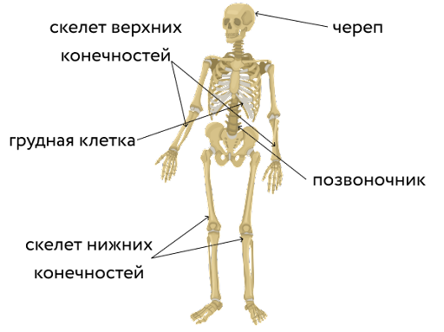

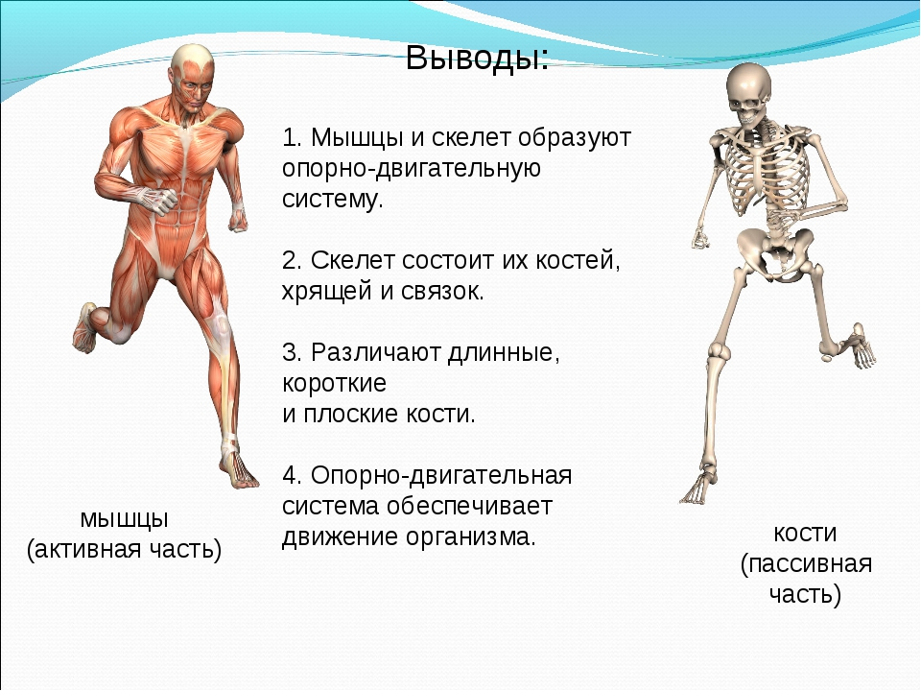

Вопросы для самопроверки:
- Из чего состоит скелет?
- Как работают мышцы?

Урок № 3
Тема урока «Пищеварительная система человека. Гигиена питания»
Цель: Формировать первоначальное представление о правильном питании и пищеварительной системе человека.

1. Вводно-мотивационный этап
У: Здравствуйте, дети! Я очень рада всех вас видеть. Посмотрите, всё ли у вас готово к уроку. Садитесь.
Работа в группах.
Карточка №1
1) что прощупывается под кожей у человека, кроме костей? (мышцы)
2) назови главные свойства всех мышц тела? (способность расслабляться и сжиматься)
Карточка №2
1) зачем нам нужны мышцы? (для выполнения движений и физической работы)
2) что развивает и укрепляет мышцы? (физические упражнения и труд, занятия спортом)
Карточка №3
1)какое заболевание связано со слабостью мышц стопы? (плоскостопие)
2)мышцы каких частей тела упражняются при плавании? (ног, спины, грудной клетки, рук)
Карточка №4
1) мышцы каких частей тела упражняются при беге и ходьбе? (ног)
2)какое значение для человека имеют мышцы? (позволяют двигаться, выполнять физические упражнения и физическую работу)
Обобщающая беседа по теме: «Мышцы и их значение» (фронтальная работа по вопросам):
- Какие особые органы тела выполняют все наши движения? (мышцы)
- Сколько приблизительно мышц в теле человека? (500)
- Вы все бываете на уроках физкультуры и знаете, что разные дети по-разному выполняют одни и те же упражнения, бегают с разной скоростью, по-разному подтягиваются и отжимаются. Объясните это явление. (это связано с тем, что у детей по-разному развиты мышцы→различна выносливость)
- Влияет ли сила человека и его выносливость на самочувствие? На трудоспособность, учёбу? Почему? Докажите. (Да влияет. Сильный и выносливый человек – это человек с хорошим здоровьем...)
2.Основной этап
У: ребята, Настя подготовила для нас сообщение. Из него мы узнаем о чём пойдёт речь на нашем уроке. Слушайте внимательно и ответьте на вопросы:
Что печёт печень?
Если бы у вас спросили, какой орган нашего тела самый горячий, вы, наверное, оказались бы в затруднении. А между тем ответ на этот вопрос даёт его название. Это печень. Слово «печень» происходит от слова «печь».
При понижении температуры окружающей среды избыточное тепло вырабатывается в мышцах и печени. Они являются как бы внутренней печкой, согревающей организм.
Печень – самый крупный орган, имеет массу 1,5 – 2 кг.
В печени происходит разрушение отработанных клеток крови. И она же хранит пол литра крови и отдаёт её когда человек теряет много крови. В печени уничтожаются яды. Прежде чем попасть в сердце, кровь обязательно проходит через печень за минуту печень пропускает 1,5 л крови.
В печени самый большой склад углеводов. Если человек голодает, организм забирает их со склада.
Ответы детей.
У: какова же тема нашего урока сегодня?
Д: органы пищеварения
У: сегодня мы узнаем какие органы относятся к пищеварительной системе и зачем они нужны.
Физкультминутка.
У: Сейчас мы посмотрим как выглядят органы пищеварения и как они расположены.
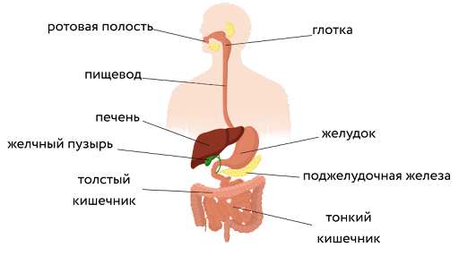
Задание: рассказать какие органы помогают совершить путешествие бутерброду по нашему организму.
Ротовая полость и пищевод. Основная роль слюны – способствовать пищеварению. Слюна смачивает пищу для более лёгкого её пережёвывания и проглатывания. А также слюна даёт возможность человеку почувствовать вкус пищи и проглатывания. Из ротовой полости комочки пищи попадают в пищевод – эластичную трубку. Затем в желудок. Каждый день слюнные железы вырабатывают 1 л слюны. Ею можно было бы наполнить 5 кружек.
Желудок и кишечник. Желудок – это мышечный мешок. Мощные мышцы желудка работают подобно миксеру, перемешивая пищу с желудочными соками. Окончательная смесь похожа на кашицу. *Пища переваривается в желудке от 3 до 5 часов. *Внутренние стенки желудка защищены специальным слоем, если бы его не было, желудок переварил бы сам себя.
Кишечник расположен внутри тела в виде нескольких петель. В тонкой кишке завершается расщепление пищи, и питательные вещества поглощаются кровью. В толстой кишке отходы превращаются в экскременты (твёрдый остаток) и попадают в прямую кишку. *Если бы кишечник человека можно было вытянуть в одну линию, его длина составила бы 9 м. *Пища достигает тонкой кишки через 6 часов после еды.
Поджелудочная железа вырабатывает пищеварительные соки, которые поступают в тонкий кишечник.
Печень и желчный пузырь. Печень очищает кровь от ядов, хранит углеводы, поддерживает температуру тела. Состоит из двух долей: левой и правой. Желчный пузырь – это «сумка» около 10 см в длину, в которой хранится желчь, вырабатываемая печенью. Желчь – это зеленоватая горькая жидкость, которая поступает в кишечник и расщепляет жиры.
Пищеварительная система. Пища даёт телу энергию. Но перед тем, как она превратится в энергию, органы пищеварения разделяют её на множество составляющих, которые попадут в кровь. Все органы пищеварения в порядке их расположения в теле называются пищеварительной системой.*Пищеварительная система имеет длину 12 м (от ротовой полости до ануса).
Д: бутерброд: рот (комочки пищи) →пищевод→желудок(кашица)→тонкий кишечник ( завершение расщепления, питательные вещества поступают в кровь)→толстый кишечник(отходы превращаются в экскременты)→анус.
Выполним задание на платформе РЭШ https://resh.edu.ru/subject/lesson/3803/train/224492/
У: А что же такое «гигиена питания»?
Ответы детей, предположения.
Выполним задание на платформе РЭШ
https://resh.edu.ru/subject/lesson/5562/train/224525/
https://resh.edu.ru/subject/lesson/5562/train/224530/
Обобщение: гигиена питания – это регулярный приём здоровой (полезной) пищи и уход за зубами.
3.Рефлексия
У: Распределите продукты питания на растительные и животные.
Па доске:
Продукты питания
Растительного происхождения Животного происхождения

(Выполняется на доске двумя учениками)
Карточки: хлеб; морковь; картофель; мясо; сыр; каша; варенье; сметана; колбаса; компот; рыба; растительное масло; сливочное масло; яблоко.
У: В это время мы рассмотрим с вами ситуацию: Вася позавтракал шоколадкой с молоком. В обед он съел булочку, не помыв руки. После школы Вася съел сразу и суп и котлету с макаронами. Перед тем как лечь спать, выпил чая с тортом. Почистил зубы и уснул.
У: Правильно ли действовал Вася с точки зрения гигиены питания. Докажите. Как бы поступили вы?
Д: Не правильно...
У:Мы сегодня хорошо потрудились. Поэтому можно поставить много отметок (комментарий оценивания работы у доски и на карточках, устных выступлений).
Домашнее задание.
У: Составьте памятку режима питания на день. (Что есть в течение дня, сколько приёмов пищи должно быть).

Рабочий лист к уроку
«Пищеварительная система человека. Гигиена питания»

Органы пищеварительной системы.
- К органам пищеварительной системы относят: ротовую полость, глотку, пищевод, желудок, кишечник. В пищеварении также принимают участие слюнные железы, поджелудочная железа и печень.
- В ротовой полости происходит измельчение пищи. Дальше она попадает в глотку, а затем через пищевод — в желудок. Там образуется раствор, состоящий из желудочного сока, питательных веществ и частей пищи, не переработанных в желудке. Затем содержимое желудка поступает в тонкую кишку. Туда открываются протоки поджелудочной железы и печени. Они вырабатывают вещества, которые помогают переваривать пищу. В тонком кишечнике всасываются питательные вещества. После пища поступает в толстый кишечник, где всасывается вода, а оставшаяся масса выводится из организма.
- Для сохранения здоровья пищеварительной системы необходимо полноценно питаться, тщательно пережёвывать пищу, следить за здоровьем ротовой полости.

Вопросы для самопроверки:
- Какие органы пищеварительной системы занимаются непосредственно перевариванием пищи?
- Почему важно сохранять здоровье зубов?
- Какую роль в пищеварении играют печень и поджелудочная железа?

Урок №4
Тема: «Система кровообращения. Измерение частоты пульса. Органы выделения».
Цель: Формировать представлений о системе кровообращения человека, работе сердца, кровеносных сосудов.
Ход урока
1.Вводно-мотивационный этап
Девиз: «С малой удачи начинается большой успех»
- Подумайте, что необходимо для успешной работы на уроке?
-Как вы понимаете пословицу: «Здоровье не купишь - его разум дарит»
(ответы детей)
-Чтобы быть здоровыми нужно хорошо знать свой организм.
-Вспомним, из чего состоит организм человека? (из системы органов).
Кроссворд По горизонтали:
1.Что служит опорой телу человека.
2.Где вырабатывается желчь.
3.Как называется дыхательное горло.
4. Какой орган пищеварительной системы выделяет желудочный сок.
5.Что в организме человека способно сокращаться и приводить тело в движение.
6.Как называется мускульная трубка, через которую пища поступает в желудок.

 |  |  |  | 1.с | к | е | л |  | е |  |  | т
 |  |  | 2п | е | ч | е | н |  | ь
 |  | 3. г | о | р | т | а | н |  | ь
4ж | е | л | у | д | о | к
 | 5м | ы | ш | ц | ы
 | 6п | и | щ | е | в | о |  | д

- К каким системам организма относятся эти органы? (Ответы детей)
- К какой системе мы отнесём ключевое слово «сердце»? (Не знаем, ещё не изучали)
Постановка проблемного вопроса
-Что же нам с вами предстоит выяснить сегодня?
- Что такое сердце, к какой системе нашего организма оно относится, и какую функцию оно выполняет.
2. Основной этап
Давайте составим план по теме урока, что бы мы хотели узнать на это уроке?
1.Где течёт кровь?
2. Сердце и его работа.
3. Что же такое кровь?
4. Первая помощь при ранах и кровотечениях.
(Учащиеся распределены в 4 группы: в каждой группе – докладчик, эксперт, сотрудники расчётно-конструкторского бюро).
Задания группам:
1 группа – готовят выступление «Где течет кровь» (Дополнительная литература на выбор учителя, учебник)

1 Как движется кровь
Кровь проходит через сердце дважды. Сначала кровь из сердца поступает в лёгкие, где она отдаёт углекислый газ и насыщается кислородом, а затем снова возвращается в сердце. Далее кровь из сердца движется к внутренним органам, отдаёт им кислород и забирает накопившийся углекислый газ. Затем кровь опять возвращается в сердце и начинает движение заново.
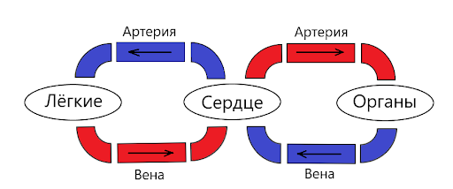
Схема кровообращения
Кровь, насыщенную кислородом, называют артериальной. Она ярко-алого цвета. Кровь, насыщенную углекислым газом, называют венозной. Она тёмно-красная. Чтобы артериальная и венозная кровь не смешивались, сердце разделено перегородкой на камеры.

На рисунке видно, что в одной половине сердца находится только артериальная кровь (она обозначена красным цветом), а в другой — венозная (она обозначена синим). К каждому органу подходит два крупных сосуда — артерия и вена. По артериям кровь движется от сердца к органам. Внутри каждого органа артерия сильно ветвится, образуя целую сеть мельчайших сосудов, каждый из которых тоньше человеческого волоса. Эти крошечные сосуды называют капиллярами. Именно через стенки капилляра кровь отдаёт клеткам организма кислород и насыщается углекислым газом, превращаясь из артериальной в венозную. Капилляры пронизывают весь орган и снова объединяются в крупный сосуд — вену, по которой кровь движется к сердцу.
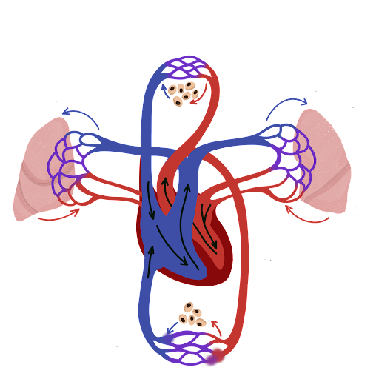
Дополнительный вопрос*
-Каким цветом изображают на схемах венозную и артериальную кровь?
2 группа – Выделительная система (дополнительная литература, учебник, по выбору учителя)
Как устроена выделительная система
Выведением ненужных веществ из нашего организма занимаются органы нескольких систем. Углекислый газ, вредные пары и лишнюю воду выводят лёгкие. В коже есть потовые железы. Когда мы потеем, организм выделяет лишние соли, скопившиеся внутри тела. Внутри клеток различных органов накапливаются неусваиваемые вещества, которые поступают в кровь. Чтобы они не вызывали отравление организма, их необходимо удалять. Очисткой крови от ненужных веществ занимается мочевыделительная система, которая состоит из почек, мочеточников, мочевого пузыря и мочеиспускательного канала.
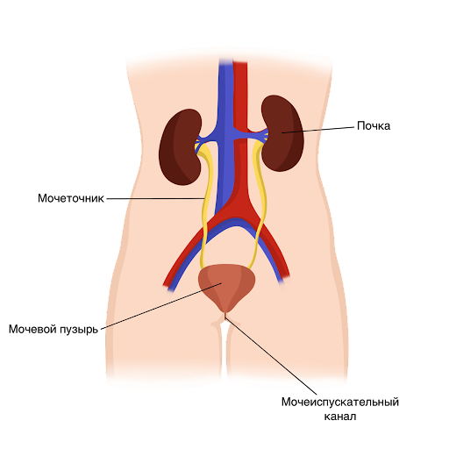
Выделительная система
Как работает выделительная система
Почки — орган, работающий как фильтр для нашей крови. Кровь поступает в почки по почечным артериям. Артерии в почке ветвятся на множество мелких сосудов — капилляров. Проходя через их стенки, кровь дважды фильтруется. В результате все полезные вещества остаются в крови, а ненужные, вредные и ядовитые вещества превращаются в выделительную жидкость — урину (мочу). Образовавшаяся в почках моча по специальным трубкам — мочеточникам — стекает в мочевой пузырь. В его стенках есть нервные окончания, которые «следят» за наполнением мочевого пузыря. Когда уровень мочи достаточен, в мозг передаётся сигнал о том, что мочевой пузырь необходимо опустошить. Моча удаляется из мочевого пузыря через мочеиспускательный канал. Человек может контролировать процесс мочеиспускания. Если бы образовавшаяся жидкость сразу покидала наш организм, человек не смог бы заниматься другими делами, потому что вынужден был бы всё время ходить в туалет.

3 группа – Что такое плазма
(дополнительная литература, учебник, по выбору учителя)
Плазма – прозрачная желтоватая жидкость, соленая на вкус.
Эритроциты – красные кровяные тельца. Лейкоциты – белые кровяные тельца. Тромбоциты- кровяные пластинки.
- Давайте посмотрим, в каком соотношении в одной капле крови находятся кровяные тельца. Мы видим, что в одной капле крови содержится 250 000 000 эритроцитов, 13 000 000 тромбоцитов, 375 000 лейкоцитов, и практически половину занимает плазма с содержащимися в нее микроэлементами. Пчелиный мед содержит те же микроэлементы, что и плазма. Капля по величине соотносима с головкой булавки.

Физкультминутка

4 группа – Научиться измерять пульс.
Алгоритм в конверте
1. Положить III, IV пальцы на область лучевой артерии, 1 палец должен находиться со стороны тыла кисти.
2. Прижать слегка артерию и почувствовать пульсацию артерии.
3. Взять часы или секундомер.
4. Подсчитать количество сокращений за 1 минуту в покое.
(Попробовать всем классом)
У. - Из чего же состоит кровь?
- Какова роль крови в организме?
(Ответы учащихся по группам)
В это время эксперты готовят заключение, основываясь на заготовках для опорного конспекта.
Вывод по ответам.
Выполните задание на платформе РЭШ
https://resh.edu.ru/subject/lesson/3803/train/224499/
У. Почему следует выполнять все эти рекомендации? (чтобы избежать заражения и кровотечения.)
- Куда следует отправить человека с глубокой раной? (в больницу.)
- Если человек потерял много крови, что следует сделать, спасая ему жизнь? (переливание крови.)
Рефлексия
Учащиеся оценивают свою работу на уроке в таблице «успешности» и понимание изученного материала приклеив капельки крови на сердце.

Рабочий лист к уроку
«Система кровообращения. Измерение частоты пульса. Органы выделения».
Как устроена кровеносная система
Одна из самых важных жидкостей внутри нашего тела — кровь. Кровь доставляет кислород и питательные вещества во все органы человека, помогает удалять из организма вредные и ненужные вещества. Она содержит частицы, которые борются с болезнетворными бактериями и вирусами. При небольшом повреждении сосудов вся кровь не вытекает из нашего организма. Это возможно из-за способности крови сворачиваться. Благодаря этому свойству при ранениях кровотечение останавливается, а ранка затягивается.
В кровеносную систему человека входит сердце и многочисленные сосуды — трубочки, по которым движется кровь.
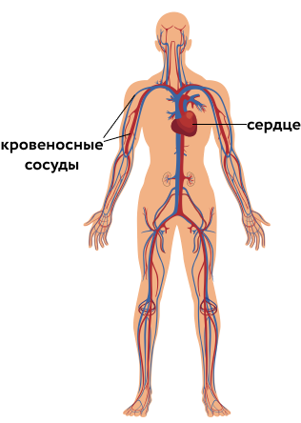Поэтому кровеносную систему называют ещё сердечно-сосудистой. Сердце — это очень сильный мышечный орган, работающий как насос. Оно расположено в центре грудной клетки и немного смещено влево. Сердечная мышца постоянно и ритмично сжимается и расслабляется. При расслаблении сердце наполняется кровью, а при сжатии — выталкивает эту кровь в сосуды. За минуту сердце здорового взрослого человека сжимается около 60–80 раз. У детей сердце может сокращаться немного чаще. Когда кровь резко поступает в сосуды, их стенки колеблются — пульсируют. В некоторых точках тела пульс можно прощупать пальцами — например, на шее, висках или запястьях. При сильном волнении или физических нагрузках пульс учащается, а когда мы отдыхаем или спим, пульс становится более редким.

Как движется кровь
Кровь проходит через сердце дважды. Сначала кровь из сердца поступает в лёгкие, где она отдаёт углекислый газ и насыщается кислородом, а затем снова возвращается в сердце. Далее кровь из сердца движется к внутренним органам, отдаёт им кислород и забирает накопившийся углекислый газ. Затем кровь опять возвращается в сердце и начинает движение заново.

Схема кровообращения
Кровь, насыщенную кислородом, называют артериальной. Она ярко-алого цвета. Кровь, насыщенную углекислым газом, называют венозной. Она тёмно-красная. Чтобы артериальная и венозная кровь не смешивались, сердце разделено перегородкой на камеры.
На рисунке видно, что в одной половине сердца находится только артериальная кровь (она обозначена красным цветом), а в другой — венозная (она обозначена синим). К каждому органу подходит два крупных сосуда — артерия и вена. По артериям кровь движется от сердца к органам. Внутри каждого органа артерия сильно ветвится, образуя целую сеть мельчайших сосудов, каждый из которых тоньше человеческого волоса. Эти крошечные сосуды называют капиллярами. Именно через стенки капилляра кровь отдаёт клеткам организма кислород и насыщается углекислым газом, превращаясь из артериальной в венозную. Капилляры пронизывают весь орган и снова объединяются в крупный сосуд — вену, по которой кровь движется к сердцу.

Вопросы для самопроверки:
- Какие органы образуют кровеносную систему человека?
- Чем артерия отличается от вены?
- Как сердце заставляет кровь двигаться по сосудам?

Урок № 5
Тема: «Система органов дыхания. Гигиена дыхания»

Цель: Учить объяснять процессы, происходящие в организме человека на примере органов дыхания, правила их гигиены.
Задачи:
- Актуализировать знания об изученных системах органов.
- Организовать выявление учащимися особенностей строения органов дыхания.
- Учить находить взаимосвязи систем органов кровообращения и дыхания и мышечной системы.
- Организовать составление памятки для гигиены органов дыхания.

Ход урока
Этап урока | Деятельность учителя | Деятельность учащихся
1.Вводно-мотивационный | Беседа.  Какие системы органов мы уже изучили?  Назовите главный орган системы кровообращения? Какую функцию он выполняет? Почему в организме кровь должна постоянно циркулировать?  От чего зависит частота пульса человека?  В каком органе кровь обогащается кислородом? | Называют, отвечают.  Предполагают, а кто запомнил с последнего урока, отвечают, что легкие.
 | Делает логический переход к изучению темы «Система органов дыхания».  Предлагает рассмотреть рисунок, таблицу, найти органы, составляющие систему дыхания.  Предлагает составить путь движения воздуха в организме человека, предположить, как он движется.  А теперь проверим, правы вы ли вы?  Откройте рабочий лист и прочитайте текст?  О чем вы забыли упомянуть, когда сами составляли путь движения воздуха в организме человека? Обсудите в паре и ответьте. | Называют трахею, бронхи, легкие, бронхиолы. диафрагму.  Предполагают, называют, показывают по таблице.  Читают текст на рабочем листе, находят свои недочеты при составлении пути движения воздуха в организме человека.
Основной этап. | Предлагает посмотреть видео и ответить на вопрос:  Какое значение имеет система органов дыхания для жизни человека?  Как она взаимосвязана с системой кровообращения?  https://rutube.ru/video/19bc1de9963674126fb80ccce47628e4/ | Смотрят, рассуждают.  Приходят к выводу, что кислород из воздуха проникает в кровеносные сосуды и они разносят кислород по всему организму. Значит органы кровообращения и органы дыхания взаимосвязаны друг с другом и не могут работать изолированно.
Основной этап. | Итак, мы выяснили, что органы дыхания тесно связаны с органами кровообращения. А связаны ли органы дыхания с костно-мышечной системой? Прочитайте про диафрагму и ответьте на вопрос? | Читают, отвечают.  Да, диафрагма - это мышца, которая помогает дышать.  .
Основной этап.  Самостоятельная работа по заполнению таблицы на основе прочтения текста и просмотра видеофрагмента. | Предлагает продолжить заполнение таблицы, которая есть в рабочем листе.  Обращает внимание, что эта таблица заполняется на протяжении 7 уроков.  Смотрят видео и определяю, как нужно беречь органы дыхания. Просит составить памятку в группах.  https://resh.edu.ru/subject/lesson/5562/train/224522/ | Заполняют:  Система Что делает  Костная Дает опору  Мышечная Позволяет двигаться  Кожа Защищает  Система пищеварения Переваривает пищу  Система кровообращения ?  Система дыхания ?  Заполняют в паре или индивидуально.  Составляют памятку в группах, используя текст. Видео, рисунки и свой жизненный опыт.  Рассказывают перед классом о работе группы.
Рефлексия | Просит оценить по критериям, предлагая оценочный лист. Затем просит нескольких учеников озвучить самооценку.  Критерии + ?  Могу назвать органы дыхания  Могу объяснить, как органы дыхания связаны с органами кровообращения  Знаю, как защищать органы дыхания | Заполняют таблицу в рабочем листе, а затем устно проводят самооценку, используя фразы «Я могу, или «Я затрудняюсь…».
Домашнее задание | Задает домашнее задание: знать названия органов дыхания и уметь рассказать о гигиене органов дыхания. | Записывают в дневники.

РАБОЧИЙ ЛИСТ К УРОКУ «Система органов дыхания. Гигиена дыхания».
Рассмотри рисунки. Ответь на задание учителя.
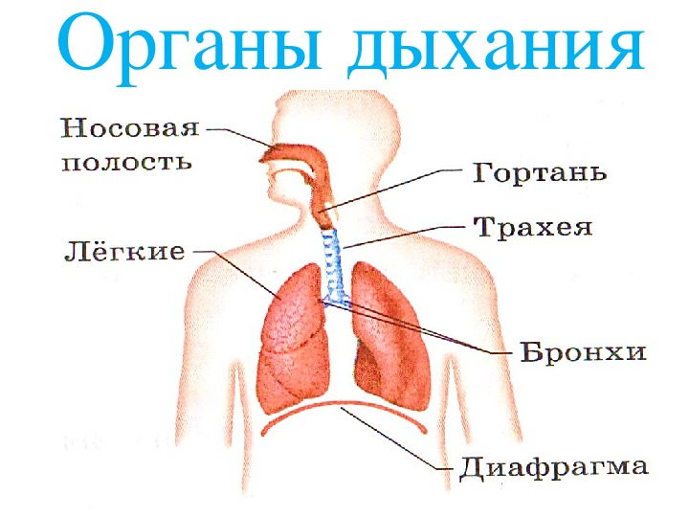

Прочитай текст.
Человек дышит с помощью легких. Но не только легкие участвуют в процессе дыхания. Воздух поступает из носовой полости в трахею, это такая трубка, которая ведет в бронхи. Затем воздух проходит через бронхи и бронхиолы в легкие. Бронхиолы это мелкие бронхи. С помощью них кислород, который содержится в воздухе, насыщает все легкие. Ведь в них есть клетки крови, они насыщаются кислородом и разносят его к другим органам. Это происходит при вдохе человека. А углекислый газ при выдохе уходит из организма. Значит, кровеносная и дыхательная система взаимосвязаны.
Человеку помогает дышать диафрагма -крупная мышца вверху живота.
Органы дыхания нужно беречь от пыли, грязи, от сильного мороза. Ни в коем случае нельзя курить. Физкультура и спорт помогают закалять органы дыхания. Если ты двигаешься, то легкие получают больше кислорода. И у тебя больше сил.
Продолжи заполнять таблицу. Вместо знака? напиши функцию.
Система органов | Что делает? (функции)
Костная | Дает опору
Мышечная | Помогает двигаться
Кожа | Защищает
Система пищеварения | Переваривает пищу
Система кровообращения | ?
Система дыхания | ?

Напиши памятку «Гигиена органов дыхания. Как их беречь?»
1.
2.
3.
4.
Оцени себя

Критерии | + | ? | _
Могу назвать органы дыхания
Могу объяснить, как органы дыхания связаны с органами кровообращения
Знаю, как защищать органы дыхания

Урок № 6
Тема: «Нервная система человека. Как беречь нервную систему»
Цель: Учить объяснять процессы, происходящие в организме человека на примере нервной системы, раскрывать правила ее гигиены.
Задачи:
- Актуализировать знания об изученных системах органов.
- Организовать выявление учащимися особенностей строения органов нервной системы.
- Учить объяснять, что нервная система управляет всеми другими органами.
- Организовать составление памятки для гигиены нервной системы.
Ход урока
Этап урока | Деятельность учителя | Деятельность учащихся
1.Вводно-мотивационный | Беседа.  Какие системы органов мы уже изучили?  Расскажите, как системы органов взаимосвязаны друг с другом? | Называют, отвечают, рассуждают.
2. Изучение нового материала | Делает логический переход к изучению темы «Нервная система».  Предлагает рассмотреть рисунок, таблицу, найти органы, составляющие нервную систему человека.  Предлагает подумать и ответить, как нервная система может управлять другими системами органов. организме человека, предположить, как он движется.  https://www.youtube.com/watch?v=2w6yipcTtHM | Называют головной мозг, спинной мозг, нервы.  Предполагают, затем смотрят видео или читают текст, и сравнивают свое первое мнение с тем, которое стало после просмотра видео или прочтения текста.
Изучение нового материала.  Самостоятельная работа по заполнению таблицы на основе прочтения текста и просмотра видеофрагмента. | Предлагает посмотреть видео и ответить на вопрос:  Какое значение имеет система органов дыхания для жизни человека?  Как она взаимосвязана с системой кровообращения?  https://rutube.ru/video/19bc1de9963674126fb80ccce47628e4/ | Смотрят, рассуждают.  Приходят к выводу, что кислород из воздуха проникает в кровеносные сосуды и они разносят кислород по всему организму. Значит органы кровообращения и органы дыхания взаимосвязаны друг с другом и не могут работать изолированно.
 | Итак, мы выяснили, что органы дыхания тесно связаны с органами кровообращения. А связаны ли органы дыхания с костно-мышечной системой? Прочитайте про диафрагму и ответьте на вопрос? | Читают, отвечают.  Да, диафрагма - это мышца, которая помогает дышать.
 | Предлагает продолжить заполнение таблицы, которая есть в рабочем листе.  Обращает внимание, что эта таблица заполняется на протяжении 7 уроков.  Смотрят видео и определяю, как нужно беречь органы дыхания. Просит составить памятку в группах.  https://resh.edu.ru/subject/lesson/5562/train/224522/ | Заполняют:  Система Что делает  Костная Дает опору  Мышечная Позволяет двигаться  Кожа Защищает  Система пищеварения Переваривает пищу  Система кровообращения ?  Система дыхания ?  Заполняют в паре или индивидуально.  Составляют памятку в группах, используя текст. Видео, рисунки и свой жизненный опыт.  Рассказывают перед классом о работе группы.
Рефлексия | Просит оценить по критериям, предлагая оценочный лист. Затем просит нескольких учеников озвучить самооценку.  Критерии + ?  Могу назвать органы нервной системы  Могу объяснить, как нервная система управляет другими органами  Знаю, как защищать нервную систему | Заполняют таблицу в рабочем листе, а затем устно проводят самооценку, используя фразы «Я могу, или «Я затрудняюсь…».
Домашнее задание | Задает домашнее задание: знать названия органов нервной системы и уметь рассказать о гигиене нервной системы. Начать готовиться к проверочной работе. Дает карточку с критериями. | Записывают в дневники.  Критерии для теста.  1. Распознавать отдельные органы и системы органов человека по их описанию, рисункам и фотографиям  2. Объяснять взаимосвязь систем органов человеческого организма  3. Умение приводить примеры профилактики заболеваний органов дыхания, кровообращения, опорно-двигательной системы, пищеварения.

РАБОЧИЙ ЛИСТ К УРОКУ
«Нервная система».
Рассмотри рисунки. Ответь на задание учителя.
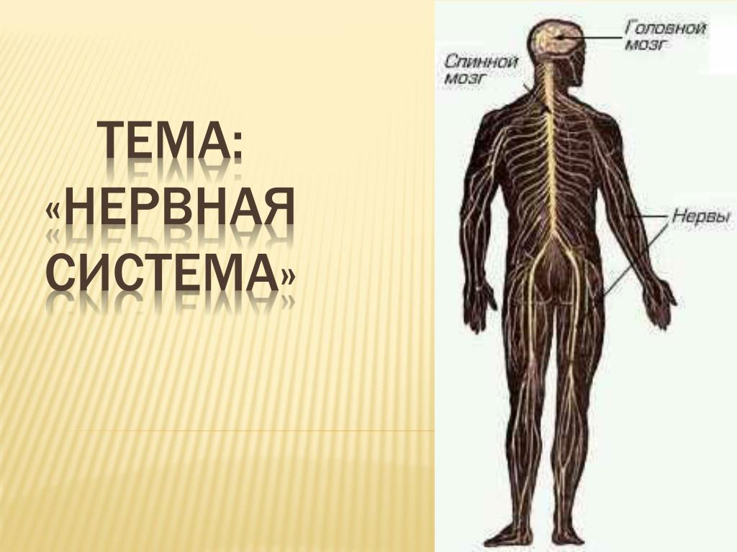
Прочитай текст.
Продолжи заполнять таблицу. Вместо знака? напиши функцию.
Система органов | Что делает? (функции)
Костная | Дает опору
Мышечная | Помогает двигаться
Кожа | Защищает
Система пищеварения | Переваривает пищу
Система кровообращения | ?
Система дыхания | ?
Нервная система
Органы чувств
Напиши памятку «Гигиена нервной системы. Как беречь нервы?»
- 2. 3.

Закончите три предложения, вставив по одному слову.

Все …… человеческого организма взаимосвязаны. Мышца … помогает поступлению воздуха в легкие. В них …… из вдыхаемого воздуха переходит в кровь.

Оцени себя
Критерии | + | ? | _
Могу назвать органы нервной системы
Могу объяснить, как нервная система управляет другими органами
Знаю, как осуществлять гигиену нервной системы

Урок № 7
Тема: «Органы чувств. Гигиена органов чувств»

Урок размещен на платформе РЕШ https://resh.edu.ru/subject/lesson/5565/main/155691/
Вводная часть
Основная часть
Тренировочные задания

На этом уроке предусмотрен контрольный тест

Рабочий лист к уроку

«Органы чувств. Гигиена органов чувств»

Какие органы чувств есть у человека
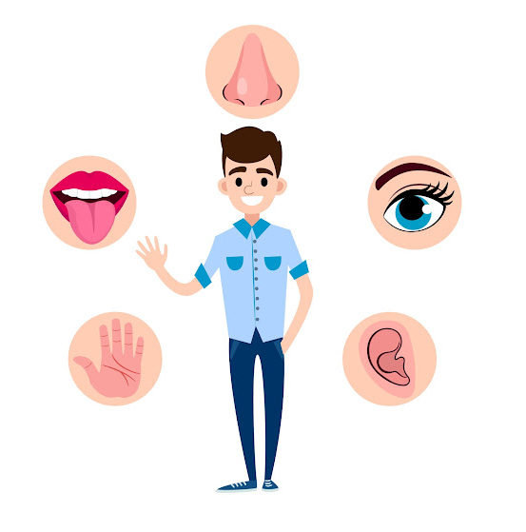

- Органы чувств — особые системы, каждая из которых способна воспринимать только определённые свойства объектов. К основным органам чувств относятся органы зрения, слуха, вкуса, обоняния и осязания.
- С помощью органа зрения — глаз — мы получаем информацию об освещённости, цвете, форме и размере предметов, об их расположении и движении в пространстве. Органы слуха — уши — воспринимают разные звуки. Орган вкуса — язык — помогает различать вкус пищи. Благодаря органу обоняния — носу — мы чувствуем разные запахи. А кожа (орган осязания) позволяет чувствовать прикосновения.
- Чтобы сохранить здоровье органов чувств, необходимо соблюдать их гигиену. Гигиена глаз: не прикасайся к глазам грязными руками, не играй в компьютер слишком долго, каждые 20 минут давай глазам отдохнуть. Гигиена ушей: мой уши регулярно, избегай шума. Гигиена органов вкуса: не ешь слишком горячую пищу, ежедневно полощи рот. Чтобы защитить орган обоняния, следи за здоровьем, регулярно делай уборку дома, старайся не находиться рядом с курящими людьми. Кожу нужно мыть и защищать от разных повреждений.
Вопросы для самопроверки:
- Незрячие люди читают с помощью шрифта Брайля, в котором каждая буква обозначается с помощью выпуклых точек на гладкой поверхности. Какой орган чувств помогает незрячим людям читать такой шрифт?
- Сколькими способами человек с завязанными глазами сможет отличить яблоко от груши? Какие органы чувств ему в этом помогут?

